第三节 河流地貌的发育（第1课时）
学校:___________姓名：___________班级：___________考号：___________
【基础达标】
一、选择题组
下图为“四地景观图”。完成以下各题。
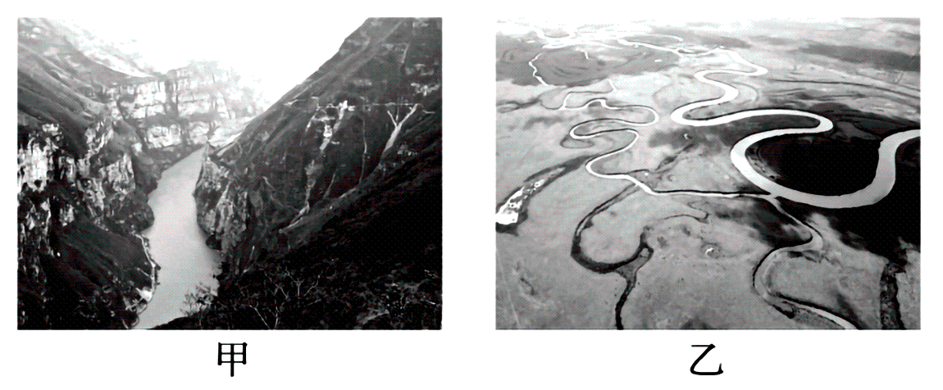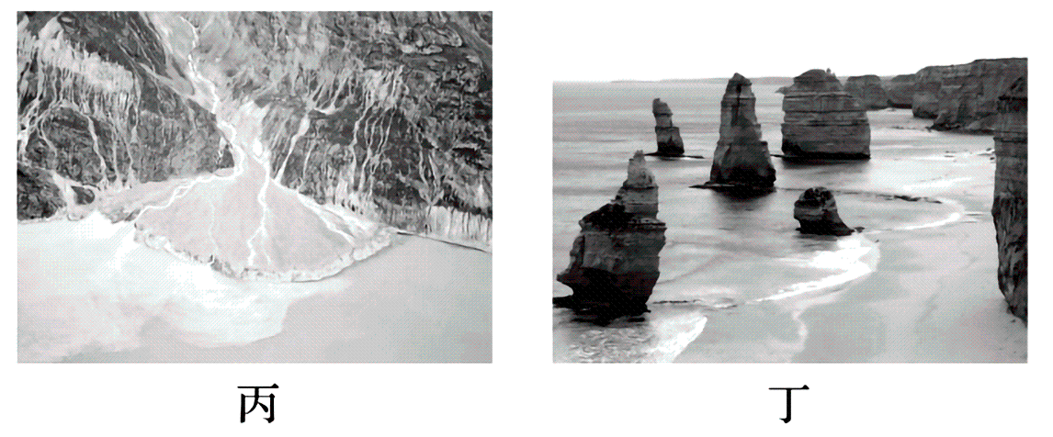
1．关于四地景观特征的描述，正确的是（ ）
A．甲—山高谷深，植被丰富 B．乙—气候干旱，地表崎岖
C．丙—地形平坦，植被稀少 D．丁—地表崎岖，雪山连绵
2．丁景观属于（ ）
A．冰川地貌 B．河流地貌 C．海岸地貌 D．风积地貌
青藏高原冰川地貌广布。图为青藏高原某河谷不同河段横剖面形态。完成下面小题。
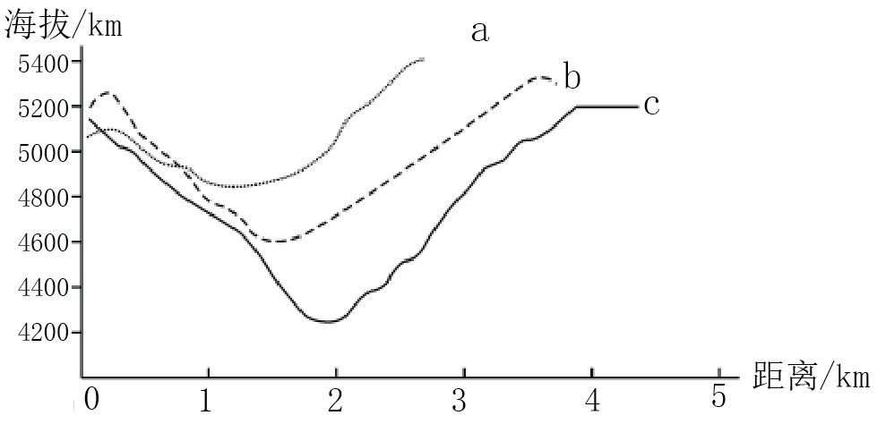
3．图中a、b、c三个河段（ ）
A．a段河床可能因冰川侵蚀呈U形 B．a段河床东岸岩性坚硬不易被侵蚀
C．b段受地转偏向力影响右岸较陡 D．c段河床谷底狭窄位于a段上游
4．推测c河段所在区域的地壳经历了（ ）
A．持续下降 B．间歇性抬升 C．间歇性下降 D．持续抬升
自然界中,相邻河系在内外因素的影响下,会有一个河系发展成为主河系。由于分水岭被破坏或迁移造成的河流袭夺,称为主动河流袭夺。下列乙图是甲图中方框处的分水岭变化图,该处分水岭从Ⅰ经Ⅱ演化到Ⅲ,分水岭最终被切穿,发生河流袭夺现象。据此完成下面小题。
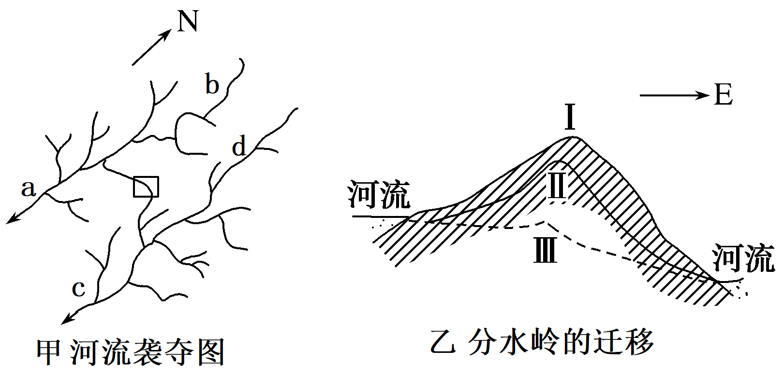
5．甲图中最终河流流量减少的河段是（ ）
A．a B．b C．c D．d
6．乙图中导致分水岭迁移的主要外力作用是（ ）
A．风化作用 B．风力侵蚀 C．流水侵蚀 D．流水沉积
新桥水道是长江口崇明岛南侧河道中的深水沟槽，其冲淤变化受入海径流、涨潮流等因素影响。1998年长江流域特大洪水以及2003年长江三峡大坝蓄水发电都对新桥水道产生了重要影响。下图反映1984—2020年新桥水道年平均冲淤变化，据此完成下面小题。
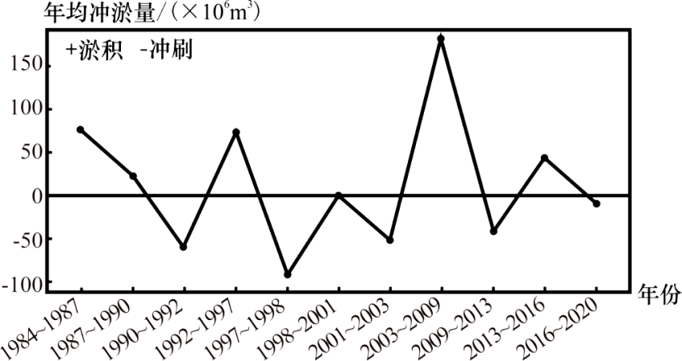
7．1984—1992年,新桥水道（ ）
A．冲淤平衡 B．淤积为主 C．先冲后淤 D．冲刷为主
8．1998年，引起新桥水道冲淤量变化的主要原因是（ ）
A．涨潮流动力增强，冲刷增强 B．长江输沙量减小，淤积减少
C．长江径流量增多，冲刷增强 D．水利工程建成后，淤积增多
9．2003—2020年期间,新桥水道整体（ ）
①变浅②变宽③向海移动④向上游移动
A．①④ B．②③ C．②④ D．①③
读我国黄河下游剖面图和长江荆江河段及部分水利工程示意图，完成下面小题。
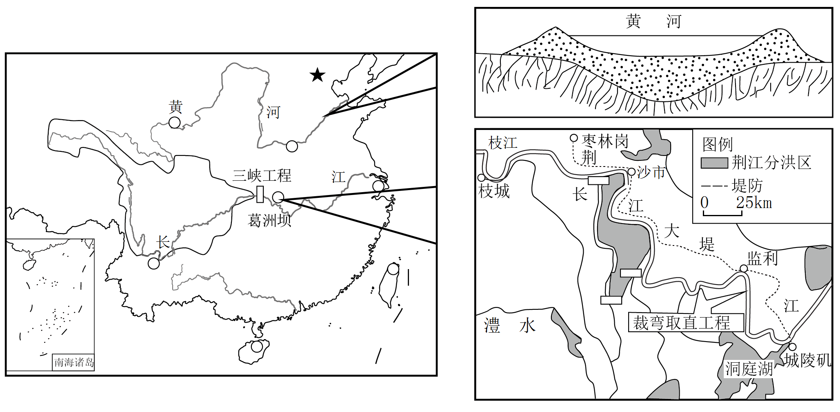
10．长江荆江段和黄河下游段河床的共同特征是（ ）
A．径流量大 B．河水含沙量大
C．同为地上河 D．剖面形状都为V形
11．三峡水利工程的建设对于缓解荆江河段洪涝的作用主要体现在（ ）
A．蓄水以调节洪水流量，减轻泥沙淤积 B．蓄水减少荆江河段的年过水总量
C．蓄水以利于加固荆江堤防 D．通过蓄水对荆江河段裁弯取直
江心洲是指河流中的一种流水堆积地貌。下图为湘江橘子洲（江心洲）附近地质剖面图，Ⅰ、Ⅱ、Ⅲ表示河流阶地。据此完成下面小题。
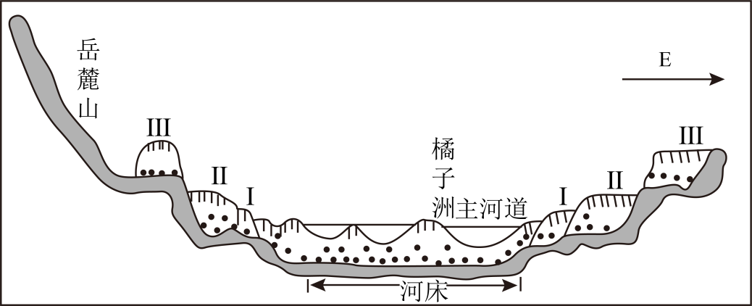
12．橘子洲所在河谷（ ）
A．落差小 B．宽而深 C．水流急 D．呈“V”形
13．橘子洲（ ）
A．洪水期一定被淹没 B．旅游开发价值高
C．由河水侵蚀作用形成 D．面积不断缩小
14．下列关于该河谷河流阶地的说法，正确的是（ ）
A．组成物质颗粒物大 B．土壤肥力普遍较低
C．阶地Ⅲ形成时间早 D．农业生产条件较差
二、综合题
15．阅读图文材料，回答下没问题。
沙洲是冲积河道泥沙长期淤积的产物，河流流速变化是影响沙洲发育的重要动力条件。某地理科研团队研究发现：长江武汉蛇山至青山河段河流由束窄河段进入展宽河段后，河流中部水量增加较多，横剖面呈上凸型，使表层河水与底层河水在河床中部和两岸之间构成双向环流，促使河道进一步展宽并发育沙洲。1899年，张之洞主持修筑“武青堤”时，长江东支分流被堵塞，滨江平原逐渐形成，沙湖从长江分离。下图示意长江武汉蛇山至青山河段的演化过程。
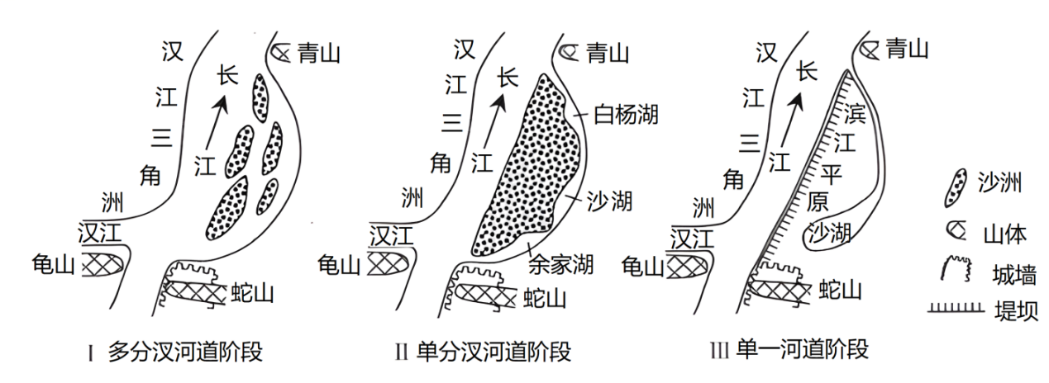
- 分析I阶段河道向东强烈弯曲的原因。

- 说明河道宽窄变化对长江蛇山至青山河段沙洲发育的作用。

(3)评价沙湖从长江分离后对武汉市城区的影响。

参考答案
【基础达标】
1．A 2．B
【解析】1．依据图文资料，甲地山高谷深，垂直植被差异显著，植被丰富，A正确；乙地是曲流，发育在地形平坦的高原或平原，B错误；丙地是山前冲积扇，地形坡度较大，并且依据图中显示，该地植被稀疏，C错误；丁地属于海蚀柱景观，位于沿海地区，海拔不高，一般不存在雪山，D错误。故选A。
2．乙地景观是曲流。河流流经平坦地区受地转偏向力和土壤质地影响，形成曲流，属于典型的河流地貌，B正确，不属于冰川地貌、海岸地貌、风积地貌，ACD错误。故选B。
【点睛】外力作用又叫外营力作用，主要是指地球表面受重力和太阳能的影响所产生的作用，包括物理、化学和生物的风化作用，流水作用，冰川作用，风力作用，波浪及海流作用等。
3．A 4．B
【解析】3．从图中可以看出，a河段剖面大致呈U形，主要是冰川侵蚀作用形成的，A正确。a段河床东岸地势起伏大，落差大，岩性不会太坚硬，B错误。读图可知，b段左岸较陡，C错误。根据河谷底部的海拔高低可判断河流的上下游关系，由于河流始终由高处流向低处，所以从上游到下游的顺序为a→b→c，D错误。A正确，BCD错误，故选A。
4．由于地壳抬升使得该河段下蚀作用增强，形成较深的河谷；据图可知，河谷呈阶梯状分布而不是连续状态，说明地壳的抬升是间歇性的，B正确；而地壳下降则使河流落差减小，下蚀减弱，不易形成较深的河谷，故ACD错误。B正确，ACD错误，故选B。
【点睛】河流下切侵蚀，原来的河谷底部超出一般洪水位之上，呈阶梯状分布在河谷谷坡上，这种地形称为河流阶地。阶地的形成主要是在地壳垂直升降运动的影响下，由河流的下切侵蚀作用形成的，是地球内外部动力地质作用共同作用的结果。有几级阶地，就有过几次运动；阶地位置，级别越高，形成时代越老。
5．A 6．C
【解析】5．读图，由乙图判断，东边河流地势低，西边地势高。河流袭夺会导致地势高处的河道水流流入地势低处，地势高处河流下游水量减少，所以流量减少的是a河段，A正确；b、d不受影响，c流量增大，BCD错误。所以选A。
6．乙图展示的是河流袭夺现象，是流水侵蚀下切，将另一河道中的水夺走的现象。所以，乙图中导致分水岭迁移的主要外力作用是流水侵蚀，C正确，A、B、D错误。所以选C。
【点睛】河流袭夺后，夺水的河流为袭夺河，被夺水的河流为被夺河。被夺河的上游因发生袭夺，会在原沟谷的基础上发生侵蚀形成反坡，在反坡上会发育形成反流河，即改向河（它可以反映河流发生袭夺时间的长短）；被夺河的下游因上游被截，称断头河。由于水量减少，断头河水流与原来形成的谷地规模很不相称。并且，由于源头被截，水量减少，断头河流速变缓，河流袭夺河流袭夺搬运能力降低，泥沙大量堆积，堵塞水流，往往形成一些小的沼泽或湖泊。改向河与袭夺河间，河流出现近于垂直的不自然转弯，这里的河湾称袭夺湾。袭夺河的河床位置较被夺河为低，袭夺后在袭夺弯附近的流水常有明显的落差，此段流水称为跌水。跌水随时间推移会不断向被夺河上游后退，并下切河床形成河流阶地或谷中谷地形。断头河与改向河之间，由从前的河谷变成了分水高地，保留有原来被袭夺河的冲积物和谷地形态，地面开阔，称为风口。
7．B 8．C 9．D
【解析】7．读1984—2020年年均冲淤量变化曲线并结合图例可知，在1984—1992年间，新桥水道在1984—1990年年均冲淤量为正值，表示以淤积为主；1990—1992年年均冲淤量为负值，表示以冲刷为主，所以1984—1992年，新桥水道淤积大于冲刷，先淤积后冲刷，以淤积为主，B正确，ACD错误。故选B。
8．由材料可知，1998年长江流域发生特大洪水，长江径流量增多，冲刷增强，输沙量增加，B错误，C正确；长江三峡大坝建成于2003年，D错误；长江径流量增多，涨潮流动力的影响相对减弱，A错误。故选C。
9．读1984—2020年年均冲淤量变化曲线并结合图例可知，2003—2020年期间，年均冲淤量主要为正值，新桥水道整体以淤积为主，则随着水道淤积加重，水道会变浅、向海移动，①③对，④错；当水道以冲刷为主时，水道才会变深、变宽，②错。综上分析可知，D正确，ABC错误。故选D。
【点睛】河床的冲淤是由于上游来沙量与本河段的水流挟沙力不平衡而引起。当来沙量大于水流挟沙力，河床则发生淤积；而来沙量小于水流挟沙力时，河床则被冲刷。
10．C 11．A
【解析】10．从黄河下游剖面图看出，河床高于两岸，是典型的地上河；从荆江河段可以看出，该河段十分曲折，且沿岸有堤防，水流不畅，泥沙淤积，也表现为地上河的特征，C正确；AB项不属于河床特征；剖面形状都为V形应位于河流上游，是河流下蚀的结果，荆江河段在长江的中游河段，河流中下游以侧蚀为主，D错误。故选C。
11．中上游的水利工程的修建，可以通过蓄水调节中下游的河流径流量，减轻泥沙淤积，从而缓解中下游地区的洪水压力，A正确；三峡水利工程的建设调节中下游的河流径流量的季节分配，但不能减少荆江河段的年过水总量，B错误；三峡水利工程的建设对加固荆江堤防、河道裁弯取直没有影响，CD错误，故选A。
【点睛】河流的下蚀作用和侧蚀作用，常是同时存在的，即河水对河床加深的同时，也在加宽河谷。但一般在上游以下蚀作用为主，侧向侵蚀微弱，所以常常形成陡峭的“V”形峡谷。而河流的中、下游则侧向侵蚀加强，下蚀作用减弱，所以河谷宽，河曲多。
12．A 13．B 14．C
【解析】12．江心洲是河流堆积地貌，一般在河流中下游地势落差小、水流速度缓慢的河段形成，河流中下游河段宽而浅。故A选项正确。BCD错误。故选A。
13．洪水期被淹没的是河漫滩，江心洲洪水期不一定被淹没；橘子洲具有特殊的历史文化意义，旅游开发价值高；江心洲是流水堆积作用形成的；橘子洲面积不会不断缩小。故B选项正确。ACD错误。故选B。
14．河流阶地的组成物质颗粒物较小，土壤肥力高，农业生产条件好；离河道越远，形成越早，阶地Ⅲ形成最早。故C选项正确。ABD错误。故选C。
【点睛】河流阶地形成的两个条件：（1）先发育一个相当宽广的河漫滩；（2）河流向下侵蚀，使得原来的河漫滩高于一般洪水位。其中高于河漫滩的最低一级阶地称为一级阶地，向上依次是二级阶地、三级阶地等。在正常情况下，河流阶地越高，年代越老。
15．(1)该河段汉江自西侧汇入，将长江干流向东推挤，冲击河岸；受地转偏向力影响，河道东（右）侧受水流冲击强；凹岸侵蚀作用明显，河道进一步向东弯曲。
(2)河流流经龟山-蛇山卡口后，河面展宽，水流分散，流速减慢，泥沙沉积；青山处河道收窄，顶托蛇口至青山河段河水，致使水位抬高，流速减缓，进一步促使泥沙沉积；当河流由束窄河段进入展宽河段后，表层河水与底层河水在河床中部和两岸之间构成双向环流，表层河水由河心流向两岸（侵蚀两岸，使河床进一步展宽），底层河水从两岸向中心流动，并在河道中心处相遇，能量削减，使携带的泥沙发生沉积。
(3)湖泊面积萎缩，城市建设用地增多；湖区面积减小，蓄水能力下降，洪涝风险加大；水体更新减慢，自净能力下降，水质下降、水生态恶化等。
【分析】本题以长江武汉蛇山至青山河段的演化过程为背景，涉及河流侵蚀地貌与堆积地貌以及河流地貌的变化对城市的影响等知识点，考查学生地理学科核心素养和综合思维能力。
【详解】（1）读图Ⅰ可知，该河段汉江自西侧汇入，将长江干流向东推挤，冲击河岸；根据所学知识可知，北半球受地转偏向力的影响，右侧侵蚀严重，因该河段流向为自南向北，故东侧侵蚀较重，使其向东发生弯曲，形成凹岸；加之受弯道环流的影响，凹岸受侵蚀，使河道进一步像东侧弯曲。
（2）据材料“沙洲是冲积河道泥沙长期淤积的产物，河流流速变化是影响沙洲发育的重要动力条件”并结合图Ⅰ可知，河流流经龟山-蛇山卡口后，河面展宽，水流分散，流速减慢，泥沙沉积；青山处河道收窄，顶托蛇口至青山河段河水，致使水位抬高，流速减缓，进一步促使泥沙沉积。据材料“长江武汉蛇山至青山河段河流……展宽并发育沙洲”可知，当河流由束窄河段进入展宽河段后，表层河水与底层河水在河床中部和两岸之间构成双向环流，表层河水由河心流向两岸，底层河水从两岸向中心流动，并在河道中心处相遇，能量削减，使携带的泥沙发生沉积。
（3）读图可知，沙湖从长江分离后，武汉市城区湖泊面积萎缩，蓄水能力下降，洪涝风险加大；湖区面积减小且与长江分离后，水体更新减慢，自净能力下降，水质下降、水生态恶化。

